二师父233期低估定投实盘

**作者：二师父**

**微信公众号：二师父定投**

**ID:ershifudt88**

**实盘名称**：**乌龟计划。**含义是像乌龟一样慢慢爬，一步一个脚印的定投积累，最终也能够通过稳健的增长跑过速度快的兔子。

**实盘说明：**应读者要求，二师父开通了一个场外增量资金定投实盘展示账户，仅供参考，非投资建议和指导，**投资有风险，入市需谨慎，投资者根据此实盘进行投资需要风险自担。**

**实盘理念：**以格雷厄姆**安全边际为核心，严格遵循安全边际，控制风险**，结合巴菲特的未来自由现金流思想，**选择业绩好且估值低的指数进行投资，业绩第一位。**

**实盘目标：**将每月的增量资金用于定投，追求稳健的复利增值，**构建一个一键买入可以穿越牛熊的配置型组合，保证熊市不亏或少亏，牛市跟上，账户净值稳步增长**，如果需要使用资金随时卖出部分盈利的指数。

**实盘策略：**低估配置+股债轮动策略，**对于业绩增速高且仓位过轻的指数**，在指数正常偏低估值的时候开始定投。

**1、本周实盘分析**

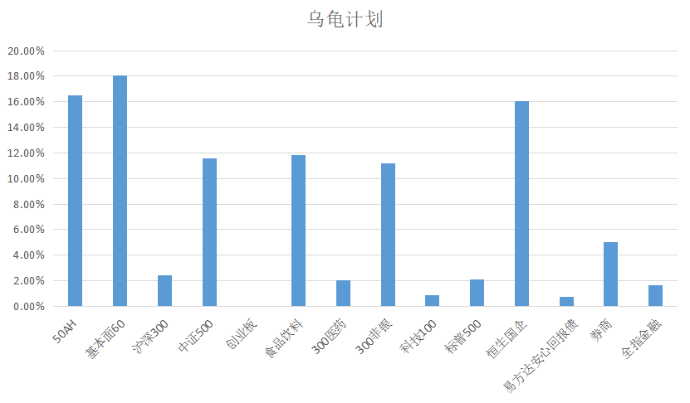

本周买入之后实盘持仓如上图所示。

300医药、食品饮料、标普500、券商基本盈利，仓位重的可以收割利润，300医药高估，是一定要逐步卖出的，短期医药板块受益会继续上涨，但是空间也比较有限了。

仓位不足的，万得全市场指数市盈率25%以下都是机会，找到低估的指数，全力开火。二师父说的全力开火就是每月定投不要放弃，而不是抄底，从两市成交额看，大部分人倒下了。如果这种时候恐惧了，那么股市不适合你，最好买货币基金或者银行固定理财产品。

**2、本周买入分析**

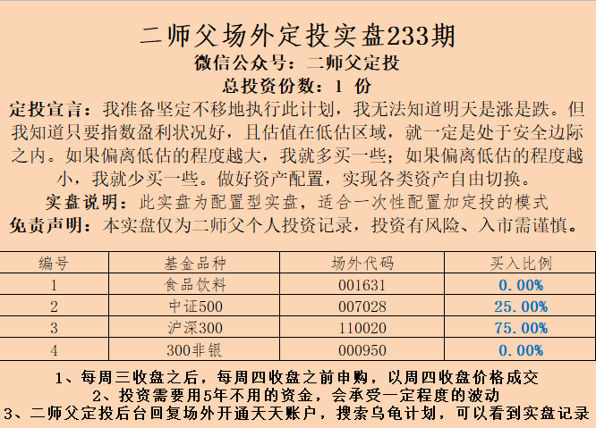

沪深300和中证500同时定投，等行业指数有极佳机会的时候再开始。

**3、几件大事**

格力昨晚发了2019年业绩快报，净利润246亿元，同比增速为负，近10年都没有出现这种情况。

从去年第三季度格力的营收增速就开始下滑，现在看第四季度处于实实在在的亏损状态，业绩下滑已经反应到一季度股价上了。

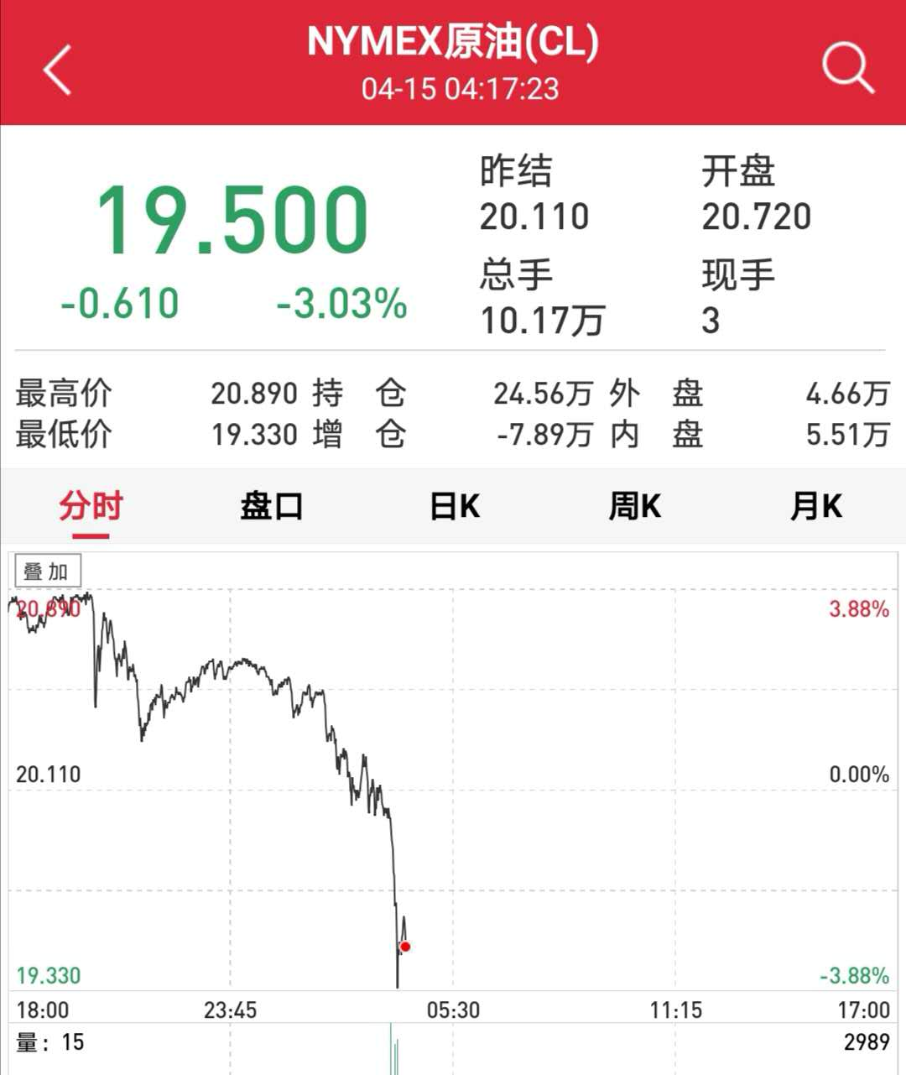

今天原油跌破了20美元/桶，见证了历史，上次原油跌破20美元/桶还是20年前，资本市场没有不可能，都是学生，敬畏市场。